SỞ GIÁO DỤC VÀ ĐÀO TẠO  TỈNH ĐỒNG NAI | KỲ THI TUYỂN SINH LỚP 10 THPT  NĂM HỌC 2018-2019
ĐỀ CHÍNH THỨC | Môn toán  Thời gian làm bài: 120 phút  (Đề gồm 1 trang, có 5 câu)
Câu 1. ( 2,25 điểm)
- Giải phương trình 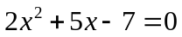
- Giải hệ phương trình 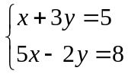
- Giải phương trình 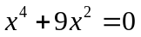
Câu 2. (2,25 điểm)
Cho hai hàm số 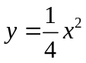 và 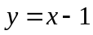 có đồ thị lần lượt là (P) và (d)
- Vẽ hai đồ thị (P) và (d) trên cùng mặt phẳng tọa độ.
- Tìm tọa độ giao điểm của hai đồ thị (P) và (d).
Câu 3. (1,75 điểm)
- Rút gọn biểu thức 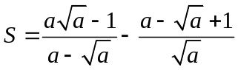 ( với a > 0 và 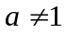)
- Một xe ô tô và xe máy khởi hành cùng một lúc từ địa điểm A đi đến địa điểm B cách nhau 60 km với vận tốc không đổi, biết vận tốc xe ô tô lớn hơn vận tốc xe máy là 20km/h và xe ô tô đến B sớm hơn xe máy là 30 phút. Tính vận tốc của mỗi xe.
Câu 4. (0,75 điểm)
Tìm các giá trị của tham số thực m để phương trình 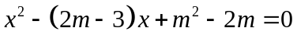 có hai nghiệm phân biệt 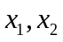 sao cho biểu thức 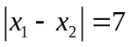.
Câu 5. ( 3 điểm)
Cho đường tròn (O) đường kính AB. Lấy điểm C thuộc đường tròn (O), với C khác A và B, biết CA < CB. Lấy điểm M thuộc đoạn OB, với M khác O và B. Đường thẳng đi qua điểm M vuông góc với AB cắt hai đường thẳng AC và BC lần lượt tại hai điểm D và H.
- Chứng minh bốn điểm A, C, H, M cùng thuộc một đường tròn và xác định tâm của đường tròn này.
- Chứng minh : MA.MB = MD.MH
- Gọi E là giao điểm của đường thẳng BD với đường tròn (O), E khác B.
Chứng minh ba điểm A, H, E thẳng hàng.
- Trên tia đối của tia BA lấy điểm N sao cho MN = AB, Gọi P và Q tương ứng là hình chiếu vuông góc của điểm M trên BD và N trên AD.
Chứng minh bốn điểm D, Q, H, P cùng thuộc một đường tròn.

---HẾT---
Câu 1. ( 2,25 điểm)
- Phương trình có 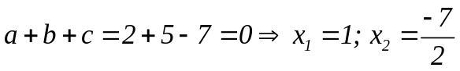
- 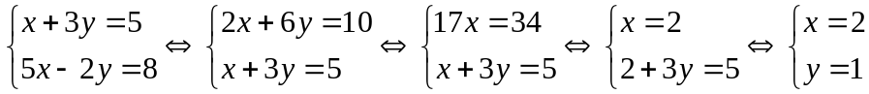
- 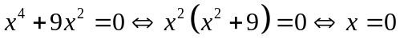 (vì 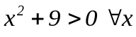)
Câu 2. (2,25 điểm)
Cho hai hàm số và có đồ thị lần lượt là (P) và (d)
- Vẽ hai đồ thị (P) và (d) trên cùng mặt phẳng tọa độ.
* 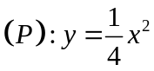
x | 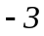 | 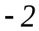 | 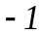
y |  |  |  |  |  |  | 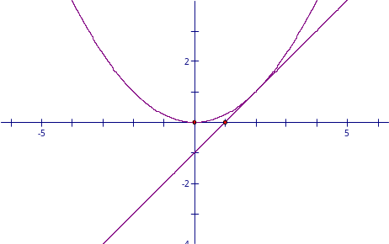

* 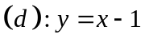
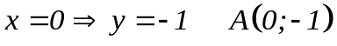
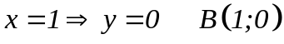

- Tìm tọa độ giao điểm của hai đồ thị (P) và (d).
Phương trình hoành độ giao điểm của (P) và (d) là:
Thay 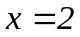 vào Ta được 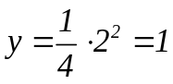.
Vậy tọa độ giao điểm của hai đồ thị (P) và (d) là (2;1)
Câu 3. (1,75 điểm)
- 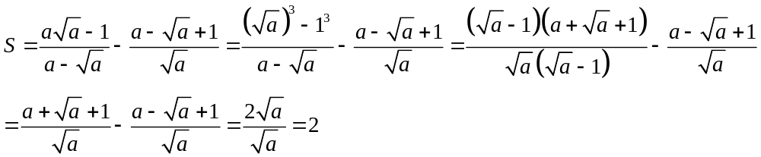
- Gọi vận tốc của xe máy là 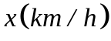. ĐK 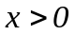
Vận tốc của xe ô tô là 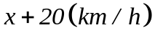.
Thời gian xe máy đi từ A đến B là: 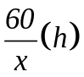
Thời gian xe ô tô đi từ A đến B là: 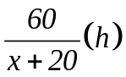
Vì xe ô tô đến B sớm hơn xe máy là 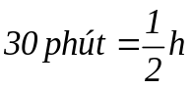 nên ta có PT
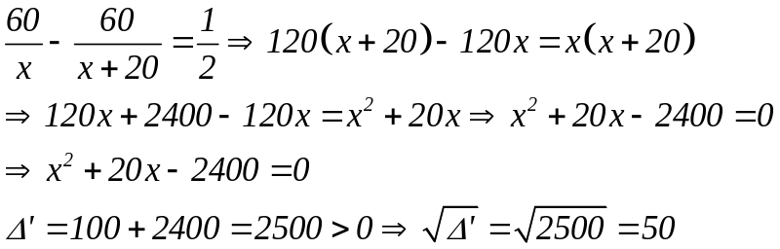
Phương trình có hai nghiệm
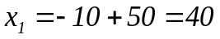 (t/m đk)
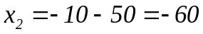 (không t/m đk)
Vậy vận tốc của xe máy là 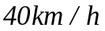.
Vận tốc của xe ô tô là 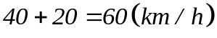.
Câu 4. (0,75 điểm)
có
Phương trình có hai nghiệm phân biệt khi 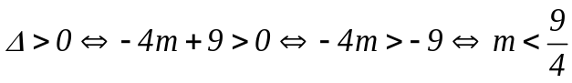
Áp dụng định lý Vi et ta có:
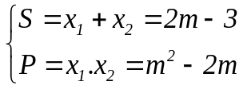
Thay 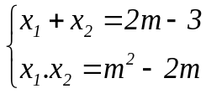
Ta được (t/m đk)
Câu 5. ( 3 điểm)
Cho đường tròn (O) đường kính AB. Lấy điểm C thuộc đường tròn (O), với C khác A và B, biết CA < CB. Lấy điểm M thuộc đoạn OB, với M khác O và B. Đường thẳng đi qua điểm M vuông góc với AB cắt hai đường thẳng AC và BC lần lượt tại hai điểm D và H.
- Chứng minh bốn điểm A, C, H, M cùng thuộc một đường tròn và xác định tâm của đường tròn này.
- Chứng minh : MA.MB = MD.MH
- Gọi E là giao điểm của đường thẳng BD với đường tròn (O), E khác B.
Chứng minh ba điểm A, H, E thẳng hàng.
4) Trên tia đối của tia BA lấy điểm N sao cho MN = AB, Gọi P và Q tương ứng là hình chiếu vuông góc của điểm M trên BD và N trên AD.
Chứng minh bốn điểm D, Q, H, P cùng thuộc một đường tròn.
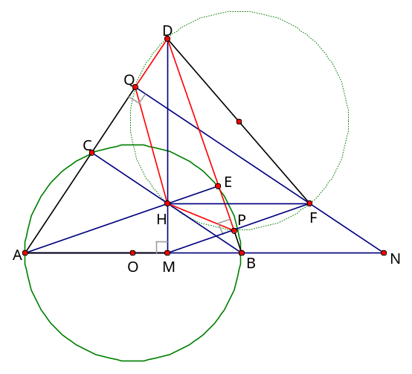
- Tự giải
- Tứ giác ACHM nội tiếp 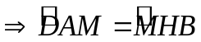(cùng bù )
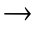∽
- Dễ thấy AE và BC là hai đường cao của là trực tâm của 
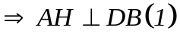.
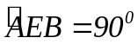(góc nội tiếp chắn nữa đường tròn)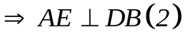
- và (2) suy ra ba điểm A,H, E thẳng hàng.
4) Gọi F là giao điểm của MP và NQ. Dễ thấy (đồng vị). (đồng vị).Lại có 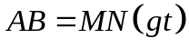do đó mà  suy ra tứ giác HFNB là hình bình hành  lại có . Do đó 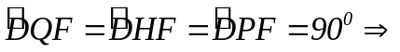5 điểm D,Q,H,P,F cùng thuộc một đường tròn hay bốn điểm D, Q, H, P cùng thuộc một đường tròn.

